昆明理工大学2016年硕士研究生招生入学考试试题(A卷)

考试科目代码： 848 考试科目名称 ：数字电路

考生答题须知
- 所有题目（包括填空、选择、图表等类型题目）答题答案必须做在考点发给的答题纸上，做在本试题册上无效。请考生务必在答题纸上写清题号。
- 评卷时不评阅本试题册，答题如有做在本试题册上而影响成绩的，后果由考生自己负责。
- 答题时一律使用蓝、黑色墨水笔或圆珠笔作答（画图可用铅笔），用其它笔答题不给分。
- 答题时不准使用涂改液等具有明显标记的涂改用品。
一、填空题(30分，每小题2分)(在答题纸上写出题号和填空结果)
1、数码转换
(1111)_{2421码}=( )_{8421码}；(1000)_{8421码}=( )_{余三码}
2、(1,000)_{2原码}= ( )_{2反码}=( )_{2补码}。
3、对图1-1表示电路，如果A=1表示开关闭合，A=0表示开关断开；
如果B=1表示开关断开，B=0表示开关闭合；F=0表示灯灭，
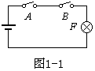
F=1表示灯亮。写出F、A、B的逻辑关系式F = 。
4、写出逻辑函数$Y=\text{AB}+\bar{A}\bar{B}$的(1)反函数$\bar{Y}$的或与式；(2)对偶函数$Y^{'}$的与或式：
$\bar{Y}$= $Y^{'}$ =
5、已知最小项为$m_{i}$，最大项$M_{i}$= 。
6、逻辑函数最小项和式为$Y\left(A,B,C\right)=\sum{\left(3,5,6,7\right)}$,该逻辑函数的最大项积式为 。
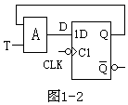
7、对逻辑函数$Y=\text{AB}+B\bar{C}+\bar{A}\bar{C}$进行化简，化简结果为$Y$= 。
8、组合电路逻辑函数$Y=\sum_{i=0}^{7}{m_{i}D_{i}}$，该电路是 。
9、图1-2是一个T触发器电路，其中A是一组合电路，A的逻辑表达式为 。
10、触发器特征方程为$Q^{n+1}=A{\bar{Q}}^{n}+{\text{BQ}}^{n}$。当A=1和B=0时，
$Q^{n+1}=$ ；当触发器被触发时将经历 过程。
11、时序电路状态方程为$Q_{1}^{n+1}=X\overline{Q_{1}^{n}}+\bar{X}Q_{1}^{n}$、$Q_{2}^{n+1}={\text{XQ}}_{2}^{n}$。如果触发器1用JK触发器，触发器2用D触发器，则激励函数$J_{1}$= $K_{1}$= ； $D_{2}$= 。
12、用555电路构成施密特触发器，如果控制电压端Vco=5V，则回差电压$ΔV$= V。
13、在数字系统的逻辑处理器的设计中，主要有处理器 设计和处理器 两个部分。
14、双积分AD转换器，其两个积分分别是 积分和 积分。
15、在RAM存储器的读操作中，最先加载的是 信号。

二、逻辑门电路(20分)
1、(12分)图2-1为TTL非门电路，Ec=5.0V，其中R₀大于开门电阻。(1) D点对地电压为多少？(2)输出Y是高电平还是低电平？(3)如果R₃=1.4KΩ，求流过R₃的电流大小。
2、(8分)图2-2为CMOS门电路。(1)写出电路的逻辑表达式；(2)画出逻辑电路图。

昆明理工大学2016年硕士研究生招生入学考试试题
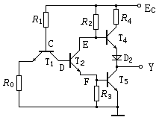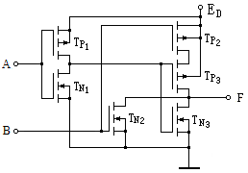
图2-1 图2-2
三、逻辑代数(16分)
函数$F=\bar{A}\bar{B}C+\bar{A}\bar{B}\bar{D}+\bar{A}\bar{C}\bar{D}+B\bar{C}\bar{D}+\text{AB \{}\bar{C}+\text{ABD}+\text{ACD}+\bar{B}\text{CD}$。(1) 画出函数F的卡诺图；(2) 根据卡诺图写出F的最简与或式；(3) 根据卡诺图写出F的最简或与式。

四、组合电路(16分)
组合电路的逻辑函数为：
$Y_{i}=m_{i}D$；$i=0,1,2,3$
(1)填写该组合电路的真值表(图4-1)；
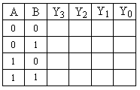
(2)用最大项表示，写出该组合电路逻辑的反函数；
(3)简述电路的逻辑功能。 图4-1

五、触发器(8分)
带异步置位和复位的D触发器如图5-1所示，在波形图5-2中给出了CLK、${\bar{R}}_{D}$、${\bar{S}}_{D}$、$D$的波形和Q的初始值，对应图5-2画出Q的波形。
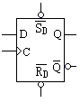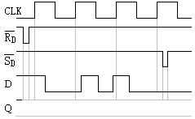
图5-1 图5-2

六、时序逻辑电路(20分)
74LS161是多功能4位计数器，其功能由图6-1的表给出。由74LS161和与非门构成的一个时序电路如图6-2所示。对图6-2电路进行分析：(1)如果当前状态Q₃Q₂Q₁Q₀=1001，则下一个状态Q₃Q₂Q₁Q₀=？；(2)画出该时序电路的状态图；(3) 简述时序电路的逻辑功能；(4)在图6-2的基础上改变电路连接，形成一个六进制计数器。
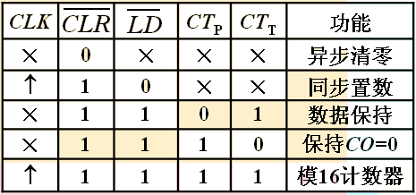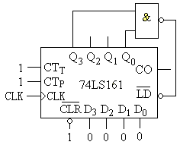
图6-1 图6-2

昆明理工大学2016年硕士研究生招生入学考试试题
七、脉冲电路(12分)
图7-1所示的是由555电路构成的多谐振荡器。分析该电路：(1)写出电路在电容器C放电的过程中R2上的最低电压值(用图7-1中所给的符号参数表示)；(2)R1、R2要求满足什么样的关系，电路才能起振。
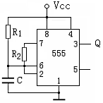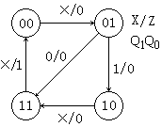
图7-1 图8-1
八、数字系统设计基础(12分)
某数字系统控制器的状态图如图8-1所示。(1)画出等效的ASM图；(2) 用每态一D触发器的方法写出激励函数和输出函数。

九、数模和模数转换电路(8分)
图9-1所示为一个4位数的数模转换电路，$V_{\text{ref}}=\text{16}$V：(1)这是一个什么类型的DAC；(2)写出输出$V_{0}$与输入X的关系表达式；(3)当x₁=1、x₂=0、x₃=0、x₄=1时，输出电压$V_{0}$=？
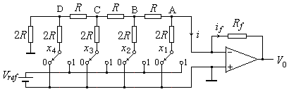
图9-1
十、存储器(8分)
只读存储器ROM的逻辑阵列如图10-1所示：(1)该ROM的存储容量为多大？(2)如果将该ROM看成一个组合电路，写出电路的逻辑表达式。
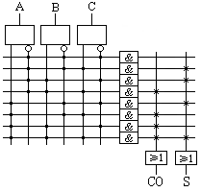
图10-1

